附件1
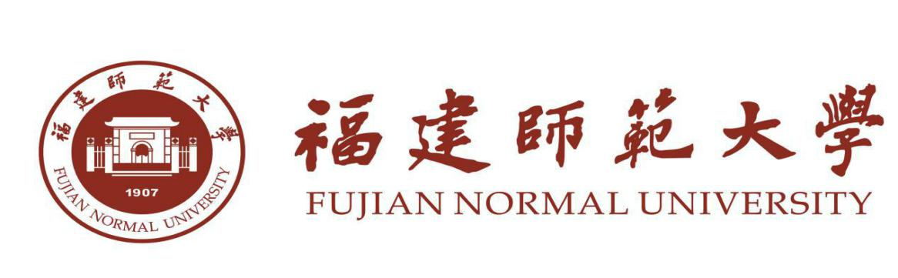

优 秀 研 究 生 指 导 教 师
申 请 表

导师姓名： | 林 应 斌
所在学院： | 物理与能源学院 （盖章）
导师类型： | 博士生导师
 | 硕士生导师 | █

一级学科：  （专业学位类别） | 代码： | 0702
 | 名称： | 物理学

填表日期： | 2022 年 6 月 26 日

福建师范大学研究生院制

填表说明

1.封面“一级学科代码及名称、专业学位类别代码及名称”请按照国务院学位委员会、教育部《学位授予和人才培养学科目录（2018年4月更新）》填写。
2.表中“出生年月”“聘任博导时间”“聘任硕导时间”请统一按照“YYYY-MM”格式填写，如“1980-04”。
3.表中“学历”请填写研究生、本科；“学位”请填写博士、硕士、学士。
4.表中数据以近五年作为统计范围，如2020年评选则起止时间为2015年1月1日至今。
5.表中 “授课对象”请填写博士研究生或硕士研究生。
6.表中“参评事迹材料”要展现导师在研究生培养过程中立德树人的生动案例或感人事迹，对研究生导师群体具有较强的激励性和鼓舞性。
7.封面“所在学院”和表中“所在学院审核意见”处均须加盖学院公章。
8.请严格按照要求进行填写，勿改动推荐表排版格式。

一、个人基本情况
姓名 | 林应斌 | 性别 | 男 | 出生年月 |  | 1978.08 |  | 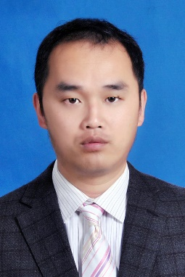
学历 | 研究生 | 学位 | 博士 | 专业技术职务 |  | 教授
研究方向（领域） | 储能材料与器件 |  |  | 人才称号
聘任硕导时间 | 2009-10 |  |  | 聘任博导时间 |  | 2015-10
二、指导研究生
类别 |  | 2020年 |  |  | 2021年 |  | 2022年
授予学位数 | 硕士 | 1 |  |  | 0 |  | 2
 | 博士 | 1 |  |  | 0 |  | 0
在校生数 | 硕士 | 5 |  |  | 5 |  | 4
 | 博士 | 0 |  |  | 0 |  | 1
三、指导研究生获奖（限填5项）
获奖名称（论文、竞赛、专利、咨询报告等名称） |  |  | 获奖类别及等级，发表刊物、页码，出版单位，专利类型及专利号 |  |  |  | 时间 |  | 排名情况
优秀学位论文  （陈龙传：锂离子电池正极材料的制备与改性研究） |  |  | 福建省硕士研究生优秀学位论文 |  |  |  | 201804 |  | 指导教师
Rational designing of MoSe₂ nanosheets in carbon framework for high performance potassium ion batteries |  |  | Chemical Engineering Journal  448 (2022) 137658  （SCI-1区，IF=13.3）  Elsevier出版社 |  |  |  | 202205 |  | 通讯作者
Boosting the cell performance of the SiO_{x}@C anode material via rational design of a Si‐valence gradient |  |  | Carbon Energy  4 (2022) 129-141  （SCI-1区，IF=21）  Weily 出版社 |  |  |  | 202201 |  | 通讯作者
Swallowing lithium dendrites in all-solid-state battery by lithiation with silicon nanoparticles |  |  | Advanced Science  (2021) 2103786  （SCI-1区，IF=16.8）  Weily 出版社 |  |  |  | 202108 |  | 通讯作者
Dramatic improvement enabled by incorporating thermal conductive TiN into Si-based anodes for lithium ion batteries |  |  | Energy Storage Materials  29 (2020) 367–376  （SCI-1区，IF=16.8）  Elsevier出版社 |  |  |  | 202005 |  | 通讯作者

四、主讲研究生课程（限填5项）
时间 | 课程名称 |  |  | 课时 | 授课对象
202203-202206 | 先进储能电池技术 |  |  | 40 | 博士/硕士研究生
五、导师主持且研究生参与的科研项目（限填5项）
项目来源 | 项目名称（编号） |  | 起讫时间 |  | 项目经费  （万元）
国家自然科学基金 | 正极/硫化物电解质界面锂离子动力学的能级结构调控机理及原位表征（No.12174057） |  | 202201-202512 |  | 60
中央引导地方科技发展资金项目 | 高性能硅碳负极的宏量制备及产业化应 用 (No.2021L3011) |  | 202101-202312 |  | 100
六、获研究生教学成果奖励（限填5项）
获奖名称 |  |  | 获奖等级 |  | 获奖时间
七、主持研究生教学资源类项目（限填5项）
项目来源 |  | 项目名称（教育改革、精品课程、专业学位案例库等） |  |  |  | 时间
八、个人先进事迹（包括德、能、勤、效等方面，用于官微和网站等宣传，限800字。）
林应斌，男，1978年8月出生，教授，博士生导师。福建师范大学物理与能源学院副院长，福建省太阳能转换与储能工程技术研究中心主任，福建省量子调控与新能源材料重点实验室副主任，福建省高等学校新世纪优秀人才，福建师范大学“宝琛”计划高端人才。2007年毕业于南京大学并获理学博士学位。主要研究方向为新型储能电池和固态电池材料研发、器件研究和工程化应用，先后主持3项国家自然科学基金、2项中央引导地方科技项目、1项福建省科技厅重点项目等项目，先后在Energy Mater. Storage、Adv. Sci.等权威期刊发表70多篇SCI论文，获得福建省自然科学二等奖和三等奖各1次。
作为一名专任教师，先后承担过《近代物理实验》、《先进储能电池技术》等8门本科和研究生教学工作。作为专业负责人，奋楫于“新工科”背景下专业内涵建设、一流课程建设、创新人才培养模式改革及实践教学体系改革等，新能源科学与工程专业获评福建省高等学校服务产业特色专业、中外及内地与港澳台地区合作办学项目和福建省一流本科专业建设点，主持1项教育部产学合作协同育人项目和1项福建省新工科研究与改革实践项目，2项教学改革成果获得福建省高等教育教学成果特等奖。
指导学生4次获得国家级和省级创新创业大赛奖项，课题组10多名本科生成功读研中国科学院、中山大学、厦门大学等知名院校，指导的研究生2人获国家奖学金，3人获福建省优秀硕士研究生学位论文。
作为副院长分管科研和研究生教育工作，严格落实实验室安全管理和大型仪器高效运行管理，推进危险化学品间、高温烧结间、实验室气路/电路系统等基础设施建设与改造，完善实验室负责人责任制、实验室安全准入制、药品购买与规范管理制、仪器设备使用与开放等制度。主持修订《大型贵重仪器实行预约开放共享及使用收费管理》、《研究生学业奖学金评审实施细则》、研究生优秀科研成果奖励办法等相关规章制度，提升大型仪器利用效率和服务社会能力，营造研究生潜心开展创新性的科研环境，促使更多的研究生优秀成果脱颖而出。2022年，组织申报的能源动力类专业学位硕士点获批建设，更有利于学院学科和学位发展。
九、申请人承诺
本表中填写的事迹材料客观真实，数据准确无误。本人愿意承担由此材料真实性、有效性所带来的一切后果。
特此承诺。

申请人签字： 2022年 月 日
十、所在学院审核意见
本表中填写的材料和数据经过认真审核，准确无误、真实可靠，相关材料经公示后无异议，同意推荐。
所推荐的研究生指导教师不存在以下情况 ：有学术不端或者师德失范行为；所指导研究生有学术不端行为或在各级学位论文抽检中出现“存在问题论文”；其他不得推荐的情况。

负责人签字： （公章） 2022年 月 日
十一、学校复核意见
研究生院：（公章） 2022年 月 日

